# Міністерство освіти і науки України

Національний технічний університет України «Київський політехнічний інститут імені Ігоря Сікорського"

# Факультет інформатики та обчислювальної техніки Кафедра інформатики та програмної інженерії

Звіт

з лабораторної роботи № 1 з дисципліни

«Основи програмування 1. Базові конструкції»

# «Обчислення арифметичних виразів»

Варіант 16

Виконав студент Кузьменков Дмитро Олегович

(шифр, прізвище, ім'я, по батькові)

Перевірив

( прізвище, ім'я, по батькові)

Київ 202 1

**Лабораторна робота 1**

**Обчислення арифметичних виразів**

**Мета**

Придбати навички складання елементарних програм для обчислення виразів.

**Індивідуальне завдання**

Визначити дробову частину середнього геометричного трьох заданих

додатних чисел.

**Постановка задачі**

Середнє геометричне знаходимо за формулою **d=(a*b*c)^1/3**. В самому коді C++ це виглядає як **d = pow(a * b * c, 1.0 / 3.)**, де **pow()** – функція зведення числа до степеню. Далі розділяємо **d** на цілу (**y**) та дробову (**x**) частину за допомогою **modf()** і виводимо результат. В Python знаходимо **d** за тією ж самою формулою, округляємо **d** за допомогою **int()** і маємо цілу частину (**y**). Дробову частину (**x**) знаходимо за допомогою віднімання **y** від **d**.

**Складемо таблицю імен змінних**

|  |  |  |  |
| --- | --- | --- | --- |
| Зміна | Тип | Ім’я | Призначення |
| Перше задане | long double | a | Початкове дане |
| Друге задане | long double | b | Початкове дане |
| Третє задане | long double | c | Початкове дане |
| Середнє геометричне | long double | d | Проміжне дане |
| Ціла частина | long double | y | Результат |
| Дробова частина | long double | x | Результат |

**Блок-схема (C++):**

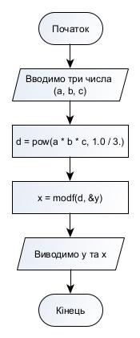

**Код (C++):**

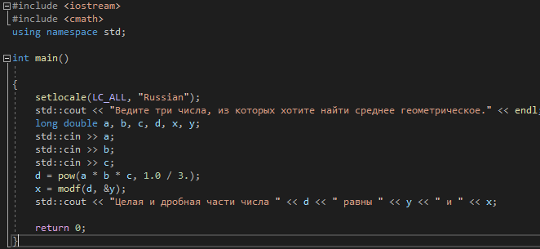

**Результат (C++):**

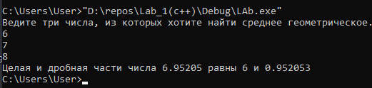

**Блок-схема (Python):**

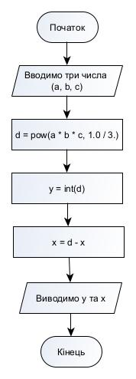

**Код (Python):**

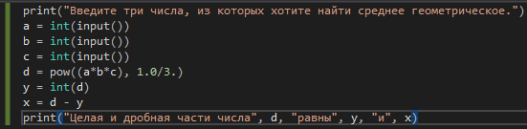

**Результат (Python):**

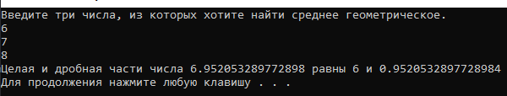

**Висновок:** Виконуючи лабораторну роботу, я придбав навички складання елементарних програм для обчислення виразів. Написав програму, що здатна знаходити цілу та дробову частину середнього геометричного трьох заданих чисел на мовах C++ та Python.